Tach, meine Matheschülerinnen und -schüler der Klasse 8b,

noch eine Woche, dann sind erst einmal Ferien. Und ich hoffe mit euch, dass wir uns danach wieder in der Schule sehen können.
Hie die Lösungen der Aufgaben aus der letzten Stunde, die ihr nicht selbst habt:
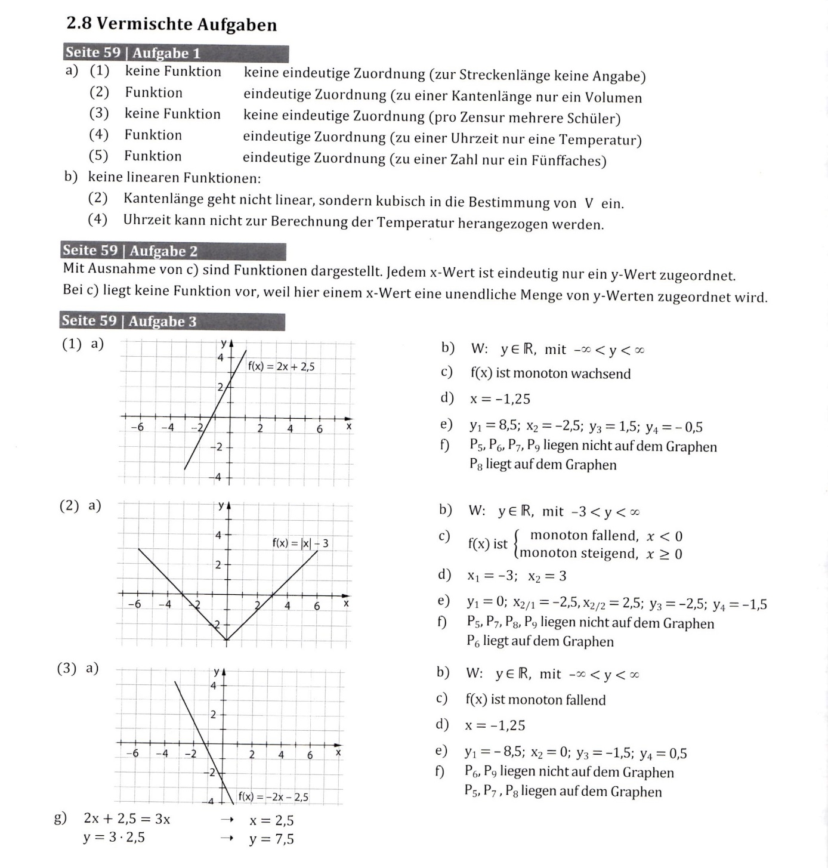
Heute sollt ihr euch mal einige Anwendungsaufgaben ansehen, die zum Teil physikalische Themen beinhalten. Der Einfachheit wegen, sind das erst mal Aufgaben aus dem Arbeitsheft, weil ihr dann eure Lösungen sofort vergleichen könnt.
AH S. 17 Nr. 4, AH S. 19 Nr. 7, AH S. 21 Nr.5
Wenn ihr das hinbekommt, dann folgen in der nächsten Woche noch Anwendungsaufgaben ohne Lösungen. Das wird dann etwas schwerer.
Bis dahin sende ich euch die besten Grüße. Verzweifelt nicht und bleibt gesund,
Euer Mathelehrer, Herr Hornbogen

